作業報導
矯正機關假釋審查線上投票系統
法務部資訊處分析師 陳永錚
- 前言
刑事司法運作過程可分為偵查、審判、矯正及更生保護四大階段，其中執行階段係刑罰功效成敗的關鍵階段，對犯罪防制、再犯預防具有重大貢獻。而「假釋」制度係受刑人於刑期執行一段期間後，因有事實足認因矯正而悛悔有據，而於期滿前附條件釋放；主要係受刑人從拘禁生活進入社會生活間，設計「假釋」此過渡階段，給予受刑人提前出獄，重返自由社會之機會，使其能順利完成社會復歸，不致再犯，藉此鼓勵受刑人改過自新、順利更生，以適應社會生活為其最終目的。在刑事司法程序中，受刑人需經歷三階段重要之假釋通過流程：
一、審核受刑人在監表現、教化成效，是否具備悛悔實據
二、報請各矯正機關假釋審查委員會後，由假釋審查委員進行准駁裁量
三、經報法務部通過，受刑人假釋出獄
為使假釋之審查標準更臻明確，使審查委員得於有限時間內，作更正確、精準之判斷，法務部廣納專家學者及實務工作者意見後，制訂以「犯行情節」、「犯後表現」（含在監行狀）及「再犯風險」（含前科紀錄）等假釋審核參考原則，供各監獄假釋審查委員參用。參考原則採「寬嚴併進」之假釋政策，針對情節重大、犯行複雜、前科累累或難以矯治之受刑人，採嚴謹審慎之標準辦理；然對於情狀輕微、動機可憫、犯後表現良好及顯無再犯之虞者，則由務實從寬之方向考量，以符合社會大眾對公平正義之期待，並達防衛社會安全之功效。
為積極有效提升我國矯正管理之科技環境與體質，推動國內教化處流程電子化，並節能減紙，法務部針對矯正機關開發「數位文件管理系統」，將書證以掃瞄數位化集中管理、運用。另建置教區及假釋審查委員會電子化環境，以網路傳送假釋審查數位文件至矯正署，取代以往假釋審查文件長年裝箱郵寄往返所耗費之人力；整體作業過程其中一環即為發展矯正機關「假釋審查線上投票系統」，以提升矯正機關行政運作效能。

- 架構設計、功能及導入方式
- 假釋審查線上投票作業流程
「假釋審查線上投票系統」以法務部制定之假釋審核參考原則 -「犯行情節」、「犯後表現」（含在監行狀）及「再犯風險」（含前科紀錄）等面向，其包含24個評估項目，該等評估項目中可量化之數據，儲存於「獄政管理資訊系統」，由系統讀取計算後以圖形化方式呈現；非量化之評估項目則參酌教誨師的教化報告，並擷取「獄政管理資訊系統」中假釋收容人的資料，供審查委員做為假釋准駁參考。
審查委員透過「假釋審查線上投票系統」直接點選准駁與否，所有假釋收容人之准駁投票結果即時統計唱票，免去以往需將審查委員投票紙本蒐集後一一點算之人工作業。審查會後，各矯正機關可由系統將報請假釋名單及收容人電子化身分簿上傳至矯正署辦理審核。

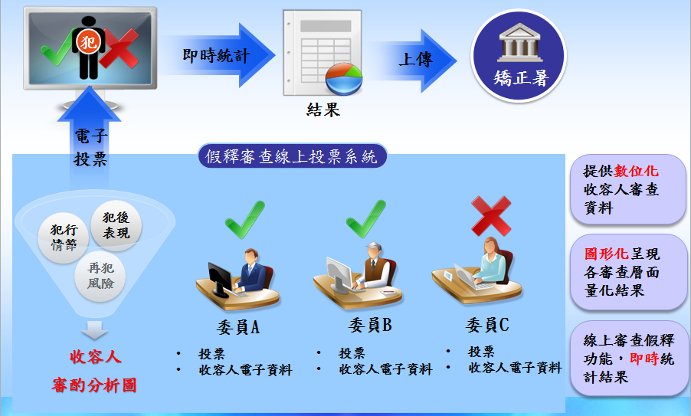

圖1：「假釋審查線上投票系統」作業流程架構圖
- 「假釋審查線上投票系統」系統架構
「假釋審查線上投票系統」係奠基於法務部「獄政管理資訊系統」（如圖2）。「獄政管理資訊系統」為矯正機關之核心業務系統，各業務承辦人員（包含名籍、教化、戒護…等）平日會將其業務或管理收容人資料登錄獄政系統。考量就源輸入、單一資料源及資料再利用，若獄政系統已有登錄，即擷取或計算後顯示在「假釋審查線上投票系統」，提供審查委員參考，減少教誨師為準備審查會報告的蒐羅整理作業。為使審查會順利，「假釋審查線上投票系統」依照身分角色分為3種登入畫面：
- 、「委員投票臺」：除了收容人個案資料，還提供審查委員投票按鍵功能（如圖3）。
- 、「教誨師觀看解說臺」：畫面同「委員投票臺」，惟無投票功能。讓教誨師能對審查委員說明、簡報該收容人個案情況。
- 、「投票主控臺」：除了「教誨師觀看解說臺」功能，並能同步廣播控制切換當次假釋審查會要審查的所有收容人，讓會議順利進行。

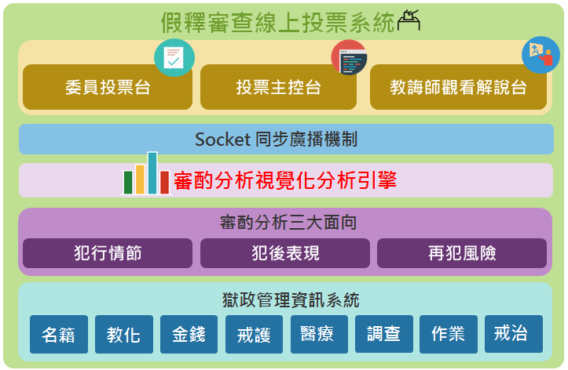

圖2：「假釋審查線上投票系統」系統架構圖
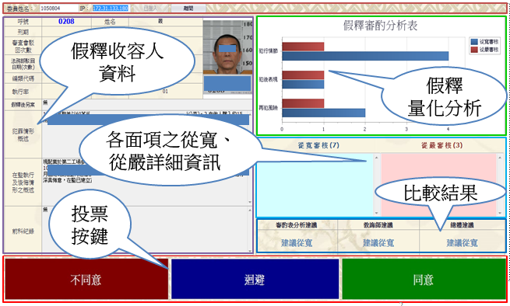

圖3：「假釋審查線上投票系統」委員投票臺
- 導入方式
本系統配合「獄政管理資訊系統」再造期程，本（106）年初先由2個中、小型矯正機關辦理試行，並對所有辦理假釋矯正機關辦理教育訓練，期機關同仁先熟悉系統操作。預計106年第4季將再找1個大型機關試辦，蒐集這期間包含審查委員所提之修改意見後，辦理系統精進強化，預計於107年上半年度全面實施假釋作業無紙化。

- 結語
為全面施行假釋審查線上投票作業，涉及的不僅是軟體系統的開發，還要其他方面的配合，包括審查委員的個人電腦等硬體設備的配置，也要修改現行的假釋審查會相關法規規定以符合作業流程。此外，監獄延聘機關外部之心理、教育、社會、法律、犯罪、監獄學等領域之學者專家及社會公正人士為民間委員參與假釋審查，雖「假釋審查線上投票系統」介面設計以簡單直覺為原則，儘量符合現行紙本作業模式，惟考量審查委員之資訊素養程度不一，導入初期將會以線上、紙本作業並行方式辦理，使審查委員能適應新的作業模式後再轉換至線上單軌作業。
綜觀整體作業流程，「假釋審查線上投票系統」於假釋審查會前協助教誨師整備假釋收容人資料，直接取用「獄政管理資訊系統」資料，取代現行紙本作業改採電子化文件呈現；於假釋審查會進行期間，藉由系統量化計算參考數據與教誨師教化報告，提供審查委員作為審查收容人准駁判斷參考，並採線上投票，即時統計收容人准駁結果，減省行政作業時間；於假釋審查會後，直接由系統將報請假釋名單及收容人電子化身分簿上傳至矯正署辦理審核，取代假釋審查文件長年裝箱郵寄往返人力。以近4年為例，每年陳報假釋及撤銷假釋共約3萬多件，至少約需1千6百萬餘張紙，而每月陳報往返郵寄，除郵資外，亦須人工整理紙本文件，未來改採電子化後，必能有效減紙減碳，提升矯正機關行政運作之效能。

